Вот и наступило теплое время года. Как же здорово теперь отправиться в лес на прогулку или пойти с друзьями в поход. Сколько всего интересного! Можно увидеть разные деревья, травы, цветы послушать пение птиц… Но будь осторожен! Хищных животных ты вряд ли встретишь. Они держатся подальше от мест, где живут люди. Но есть крошечные насекомые, которые могут доставить огромные неприятности. И главное - в лесу легко заблудиться. Поэтому, чтобы от похода в лес у тебя остались только приятные воспоминания – помни несколько важных правил.

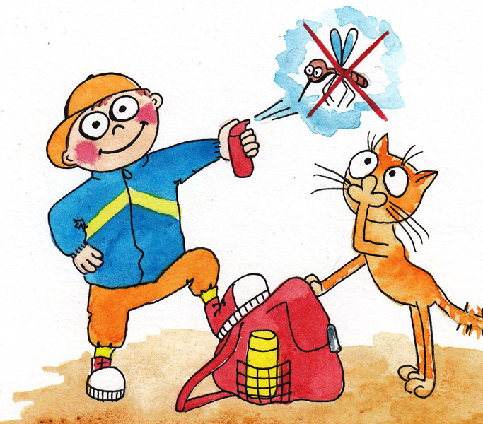
- Защититься от укусов комаров и клещей не так уж и сложно. Во-первых, надевай закрытую одежду. Никаких маечек, шорт и шлепанцев! Идеальная одежда для леса - брюки, рубашка с длинным рукавом, головной убор, кеды или кроссовки. Во-вторых - не пренебрегай всевозможными средствами отпугивания насекомых. Специальные крема и спреи нужно купить заранее в аптеке и обработать ими одежду.

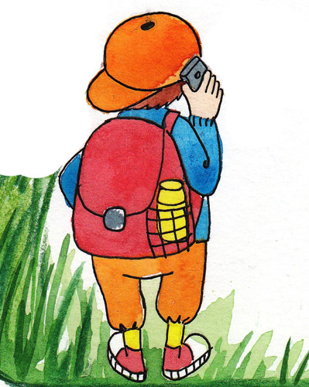
- Перед тем как отправиться в лес, сообщи взрослым, куда ты идешь и как надолго. Это одно из основных правил, которое действует в отношении любого похода в любом составе. Если к назначенному времени ты не вернешься, тебя обязательно начнут искать. Помни об этом. Иди только по проверенным маршрутам. Не пытайся «срезать угол». Не ходи в чащу леса. Надень яркую куртку, чтобы тебя лучше было видно. Ее можно укрепить на верхушке дерева, как сигнал SOS.

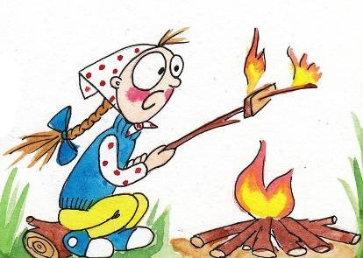

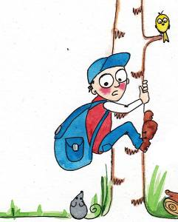
- Если ты понял, что заблудился - остановись и успокойся. Лучший способ для этого - обнять дерево. Вспомни, где и как ты ходил. Не исключено, что перестав нервно метаться и хрустеть ветками под ногами, ты услышишь спасительные звуки, свидетельствующие о близости людей. Попробуй громким криком привлечь к себе внимание. Можно, конечно, влезть на дерево. Но это опасное занятие, особенно в одиночку, а кроме того, в лесу увидеть что-либо будет трудно — для этого необходимо подняться выше окружающих деревьев. Ручей или река, если идти вниз по течению, обязательно выведут к людям или к дороге. К населенным пунктам могут вести тропинки, следы покрышек машин. Чтобы не сбиться, двигаясь в выбранном направлении, надо перед началом движения выбрать два хорошо заметных ориентира (особой формы дерево, отдельный куст), а дойдя до первого из них, наметить следующие два и так далее. Передвигаясь в лесу, делай зарубки на деревьях или помечай свой маршрут сломанными веточками, любым другим придуманным тобой способом, запоминай характерные приметы на своем пути.

- Самый страшный враг леса - пожар. Поэтому нельзя разводить костер в пожароопасный период, а так же в ветреную погоду. И никогда не оставляй без присмотра недогоревший костер. Уходя, его обязательно нужно потушить: залить водой или засыпать землей.

- Бережно относись к лесу и его жителям:
- не разоряй птичьи гнезда, муравейники, не истребляй стрекоз и бабочек;
- не бери детенышей животных домой;
- не рви без меры цветов;
- не бей стекол.
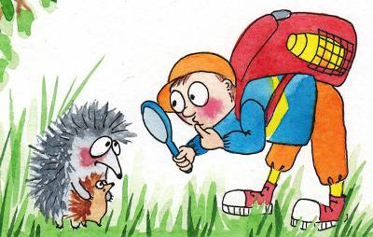

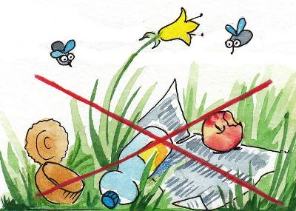
- Никогда не оставляй в лесу никакого мусора. Его нужно забрать с собой и выбросить в контейнер в городе. Если нет возможности забрать мусор, тогда его нужно закопать.

Источник – Журнал для детей «Филиппок»
http://www.filipoc.ru

Режим работы библиотеки:
с 9.00 до 17.00 ч.
выходные дни – суббота,
воскресенье
последняя пятница месяца –
санитарный день

Адрес библиотеки:
613154 г. Слободской
Кировской обл.
ул. Володарского, 3.
тел/факс: (83362) 4-05-39
Электронный адрес:
slobcbs@mail.ru

МКУ «Слободская ЦБС»
Центральная районная библиотека

ЕСЛИ ТЫ
ОТПРАВИЛСЯ
В ЛЕС

Советы детям

Слободской
2017

